中医药网络平台藏医药视频网络中心（试运营）
授课通知

各中医药网络平台藏医药视频网络中心（试运营）入网单位：
2015年10月8日开始，每天下午3：30开展《藏医放血临床实践》（主讲人：扎加老师 著名藏医药专家）藏医学传承学术视频讲座（藏语）。请各单位提前半小时登录藏医药视频网络中心会议系统测试（登录步骤详见附件1），如需技术协助请加入中医药网络平台藏医药视频网络中心QQ群：250263621
感谢各单位的支持与配合！

中医药网络平台 技术部
联系方式
QQ群：250263621
手机: 13521478499

附件1

藏医药视频网络中心会议系统步骤

1 进入中医药网络平台首页
>在浏览器中输入网址：www.zyyspwlpt.com
>点击首页栏目内分中心图片
2第一次登录视频会议系统，需先安装会议系统Conf_Setup.exe 插件
>点击首页下载专区，下载会议系统“ Conf_Setup.exe ”插件至本地
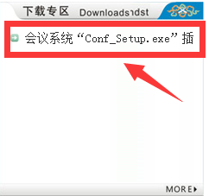
>双击打开下载的“Conf_Setup.ex e”插件→【运行】→【下一步】安装完毕后点击“完成”，如下图
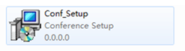双击插件
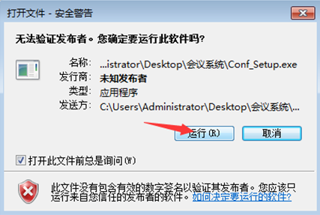
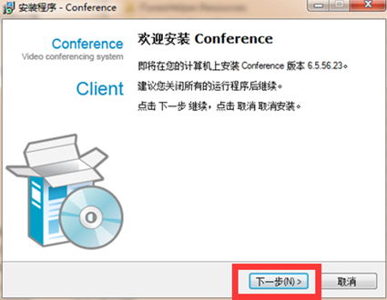
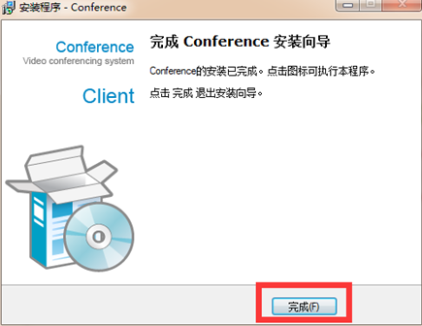
控件只需安装一次，以后进入会议系统不会出现重复提示。
3 点击需加入的会议，即可自动跳转到会议系统。
>途径一、首页>>加入会议，选择当期内容，点击【加入会议】
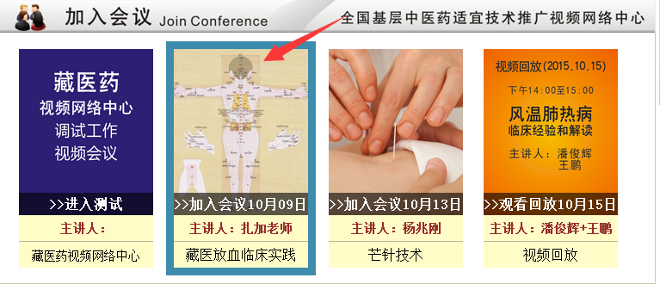
>途径二，课程安排>>列表，选择当期内容，点击【加入会议】
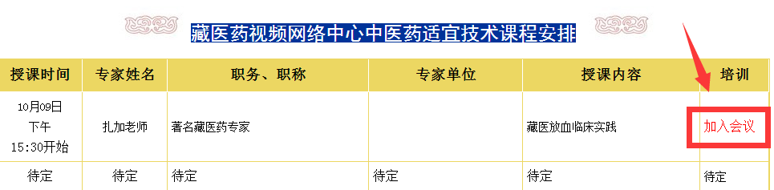
> 输入用户名和密码，点击【进入会议】
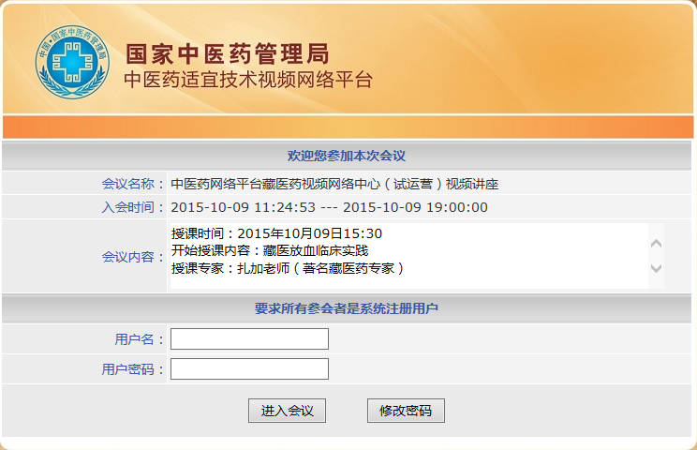
系统自动显示检测会议系统客户端更新
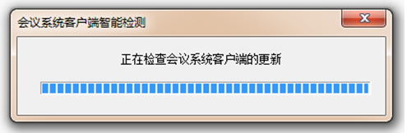
更新后将自动进入会议室
